NOTA TÉCNICA - PLATAFORMA DE SOLICITAÇÕES PARA e-AGENTES

APRESENTAÇÃO:
A Secretaria de Estado de Saúde de Mato Grosso do Sul, junto as equipes técnicas das Coordenadorias: Atenção Primária/CAS e a Tecnologia da Informação/CTEC visando promover melhorias no processamento de gerenciamento de cadastros, ativação, desativação e atualizações de profissionais no e-AGENTES, apresenta o projeto de implantação da Plataforma Informatizada de Solicitações, a qual possibilita trabalhar concomitantemente com a aplicação já existente em nosso parque tecnológico.
Para minimizar os impactos da transição destes processos aos usuários atuais, a proposta foi realizar os treinamentos e implantação da ferramenta por Macrorregião (aproximadamente 30 municípios por treinamento via web).
Para cada etapa de treinamento, a equipe de serviços do HelpDesk, manteve a Plataforma, por um período de 30 dias, sob observação e vigilância permanente, caso houvesse necessidade, de intervir e solucionar possíveis intercorrências emergenciais.
Nas aberturas dos treinamentos, foi apresentado os principais motivos que levou a equipe pensar em uma solução que pudesse agilizar os processos burocráticos utilizados tais como: atendimento por e-mail pela Atenção Primária, verificação do tipo de solicitação encaminhada, alta porcentagem de devolução para correção aos municípios (maior parte dos casos por erros no formato dos anexos ou informações encaminhadas), demora para posterior reenvio e, validação para o serviço de HelpDesk realizar outros processo para finalizar o pedido.
CONTEXTO:
O e-AGENTES é uma Aplicação desenvolvida para registros das informações das visitas domiciliares, atividades coletivas e outras ações realizadas no decorrer do mês, conforme prazo determinado, para fins de pagamento do Incentivo Estadual aos Agentes dos Agentes Comunitários de Saúde, Agentes de Combate a Endemias, Agentes de Saúde Indígena, Agentes de Saúde Pública, Agentes de Vigilância Epidemiológica e Guardas de Endemias, conforme Resolução 110/SES/MS, de 13 de Setembro de 2022.
Para que todo o processo seja concluído e validado, pós a entrada de dados, as próximas etapas a serem executadas são: analise e validação pelo responsável de equipe na Unidade de Saúde (enfermeiro) e, aprovação de todas as produções do município pelo coordenador da Atenção Primária.
A organização, monitoramento e análises dispensadas para diretrizes para a execução deste trabalho no território de Mato Grosso do Sul estão respaldadas pelas diretrizes do SUS e o Plano Nacional de Atenção Primária (PNAB), em conforme publicada na Portaria de Consolidação nº 2, de 28 de setembro de 2017, Anexo XXII.
OBJETIVO:
Implantar a Plataforma de Solicitações para o e-AGENTES para realizar cadastros, ativar/desativar profissionais e, atualizar dados tanto de profissionais, como equipes e Unidades para todos os municípios do Mato Grosso do Sul.
ACESSO A PLATAFORMA DE SOLICITAÇÕES:
O acesso à Plataforma de Solicitações, poderá ser através de dois caminhos, sendo o primeiro pela página/site da Secretaria de Estado de Saúde:
https://www.saude.ms.gov.br/ > botão HELPDESK – SES.
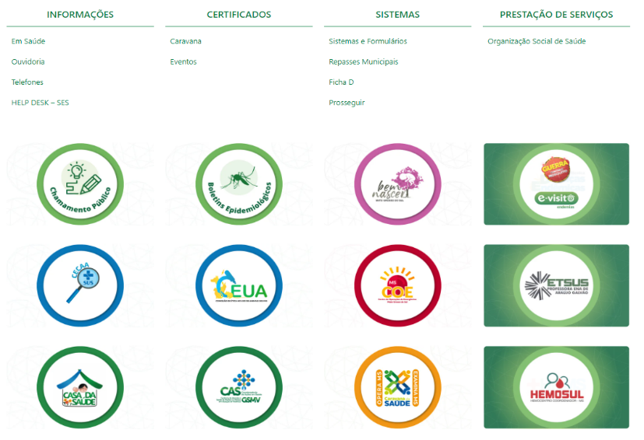

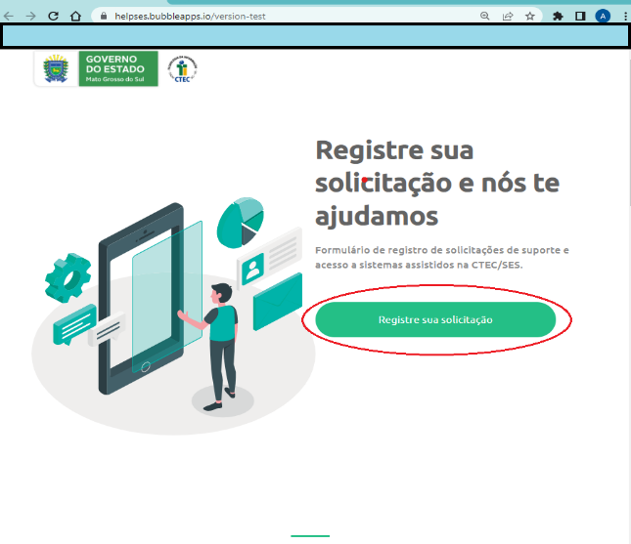
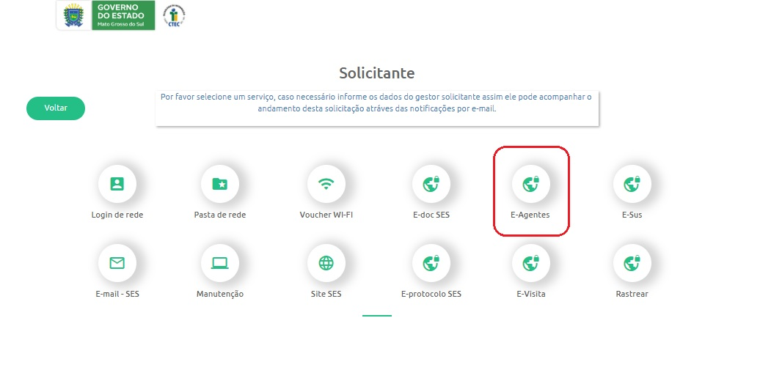

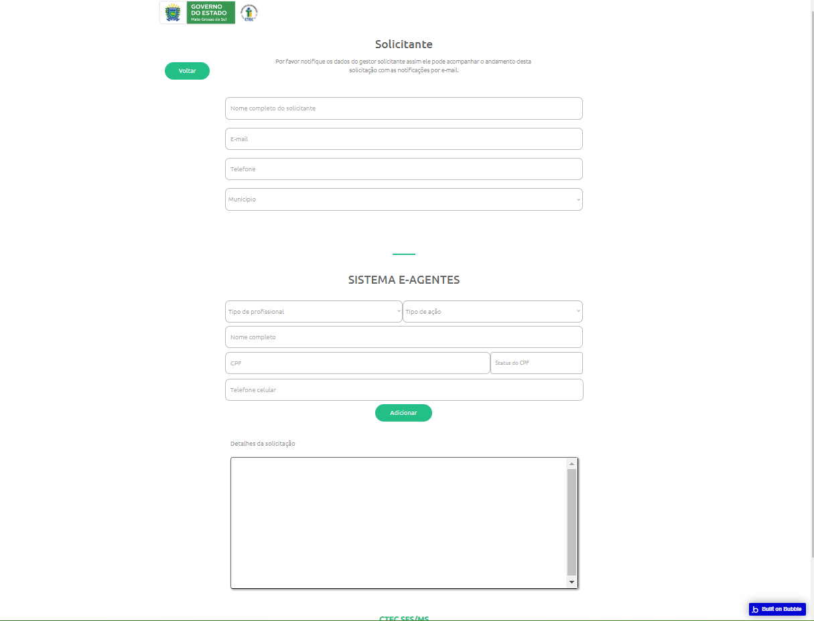
A segunda opção será na página inicial do e-AGENTES, Botão SUPORTE.

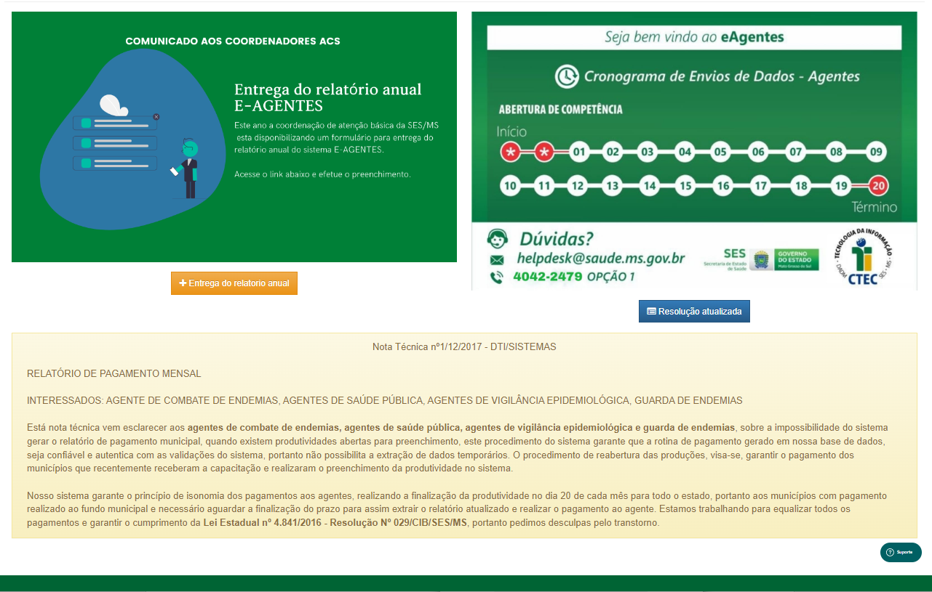
BOTÃO
SUPORTE

PLATAFORMA DE SOLICITAÇÕES PARA e-AGENTES
Estrutura que possibilita, ao Gestor Municipal e Coordenador da APS: cadastrar, organizar e gerenciar todos os profissionais vinculados ao e-AGENTES.
As permissões de acesso a essa ferramenta estão diretamente vinculadas a dois tipos de profissionais:
- COORDENADORES MUNICIPAIS: Responsável em realizar Ações de: Cadastros, Atualização de informações gerais de seus profissionais e equipes, Ativar e Desativar acessos.
- ENFERMEIROS: Responsáveis pela Ação de: Ativar e Desativar os profissionais ACS pertencentes a sua equipe.

CADASTRO INICIAL: INFORMAÇÕES DO SOLICITANTE INICIAL DO PROCESSO (ENF OU COORDENADOR) SERÁ QUEM IRÁ ACOMPANHAR/MONITORAR O PROCESSO DE SOLICITAÇÃO

CAMPO TIPO DE AÇÃO
- CADASTRAR ACESSO
- ATUALIZAR DADOS
- ATIVAR ACESSO
- DESATIVAR ACESSO
CADASTRO DO PROFISSINAL
- ENFERMEIRO (Gestor Imediato do ACS)
- GESTOR DE UNIDADE ACS
- COORDENADOR ACS (Coordenador Municipal APS)
- GESTOR MUNICIPAL (Secretário Saúde)
DADOS DO PROFISSIONAL
- NOME
- CPF
- TELEFONE
- MATRÍCULA
- TIPO DO CARGO
- NOME DO CARGO
- E-MAIL
- CARTÃO SUS
TERMO DE ADESÃO (ADICIONAR)

- TERMO DE ADESÃO DO AGENTE
- TERMO DE ADESÃO DO ENFERMEIRO OU SUPERVISOR
- TERMO DE ADESÃO DO COORDENADOR OU GESTOR MUNICIPAL

ANEXAR DOCUMENTOS:
- OFICIOS PARA A SOLICITAÇÃO CADASTRO;
- TERMO DE ADESÃO DO PROFISSIONAL (datada e assinada);
- OUTROS DOCUMENTOS
FLUXO
- COORDENAÇÕES MUNICIPAIS DA APS OU ENFERMEIROS RESP. POR EQUIPES COM ACS (Solicitantes)
- HELPDESK (Executor das ações)

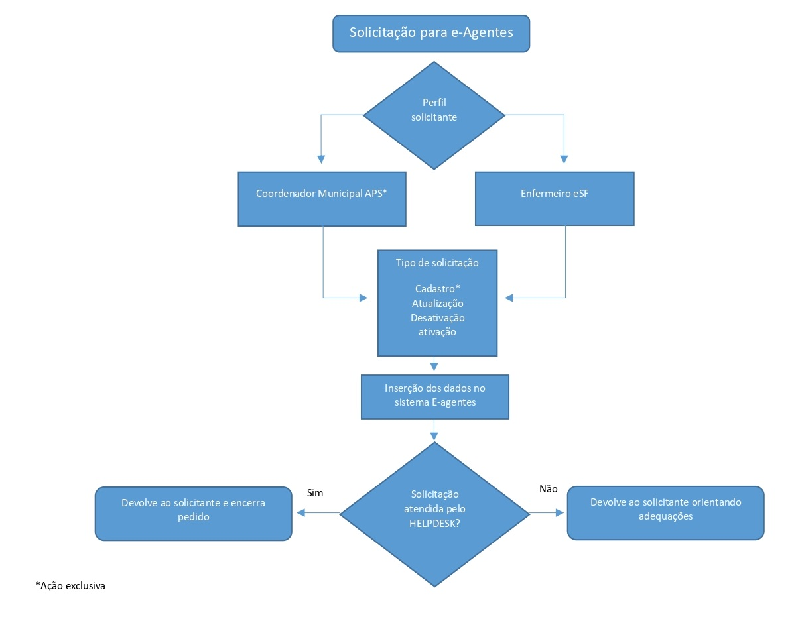
*Fluxograma de solicitação para e-Agentes
*Ação exclusiva do Coordenador da Atenção Primária

ENCAMINHAMENTO DOS TERMOS DE ADESÃO
Neste momento de transição entre sistemas, temos a responsabilidade de gerir tanto os processos da nova ferramenta disponibilizada, quanto a organização interna das documentações interligadas ao e-AGENTES.
Pensando nas questões de riscos que toda mudança apresenta, quando tratamos de sistemas de informações, a proposta assegurar aos administradores e gestores que as documentações encaminhadas via plataforma sejam devidamente registradas e arquivadas, conforme solicitado na Resolução 051/SES/MS.
Portanto, pedimos que as solicitações de cadastros novos sejam encaminhadas via Oficio de Solicitação, juntamente com o Termo Original de Adesão do Profissional (assinado e datado) para esta Secretaria de Estado de Saúde, conforme orientações abaixo:

- Oficio de Solicitação de Cadastro assinado pelo SECRETÁRIO MUNICIPAL DE SAÚDE, direcionado ao Sr. Secretário de Saúde do Estado;
__________________________________
Dr. FLÁVIO DA COSTA BRITTO NETO
Secretário de Estado de Saúde do MS

__________________________________
Entregar aos cuidados:
Karine Cavalcante da Costa
Coordenadora de Ações em Saúde CAS/SES/MS

Av do Poeta S /N - Bloco 07 - Jardim Veraneio
Campo Grande/MS - CEP 79.031-902
Elaboração: Gerência Técnica de Atenção Primária à Saúde – SES/MS
E-mail: eacs.ses.ms@gmail.com – apoiosdfamilia@gmail.com
Telefone: (67) 3318-1667 – (67) 9 9286-8272

Campo Grande, MS, setembro de 2022

REFERÊNCIAS

Brasil. Lei 8080 de 19 de setembro de 1990. Dispõe sobre as condições para a promoção, proteção e recuperação da saúde, a organização e o funcionamento dos serviços correspondentes e dá outras providências. Diário Oficial da União 1990; set 20.

Brasil. Lei 8142 de 28 de dezembro de 1990. Dispõe sobre a participação da comunidade na gestão do Sistema Único de Saúde (SUS} e sobre as transferências intergovernamentais de recursos financeiros na área da saúde e dá outras providências. Diário Oficial da União 1990; dez 31.

Brasil. Ministério da Saúde. PORTARIA DE CONSOLIDAÇÃO Nº 2, DE 28 DE SETEMBRO DE 2017. Consolidação das normas sobre as políticas nacionais de saúde do Sistema Único de Saúde. Anexo XXII Política Nacional de Atenção Básica (PNAB) Política Nacional de Atenção Básica, estabelecendo a revisão de diretrizes para a organização da Atenção Básica, no âmbito do Sistema Único de Saúde (SUS). (MS/GM 2.436/2017)

Mato Grosso do Sul. LEI Nº 4.841, DE 14 DE ABRIL DE 2016. Dispõe sobre o repasse do Incentivo Estadual aos Agentes Comunitário de Saúde, Agentes de Controle de Endemias, Agentes de Saúde Indígena, Agentes de Saúde Pública, Agentes de Vigilância Epidemiológica e aos Guardas de Endemias, no âmbito do Estado de Mato Grosso do Sul, e dá outras providências. Diário Oficial nº 9.146, de 15 de abril de 2016, páginas 1 e 2.

Mato Grosso do Sul. Resolução 110/SES/MS. Estabelece os critérios e definir o fluxo para o repasse do incentivo financeiro estadual para os Agentes Comunitários de Saúde, Agentes de Combate a Endemias, Agentes de Saúde Indígena, Agentes de Saúde Pública, Agentes de Vigilância Epidemiológica e Guardas de Endemias e dar outras providências. Diário Oficial n° 10.940, de 13 de setembro de 2022, página 2.

